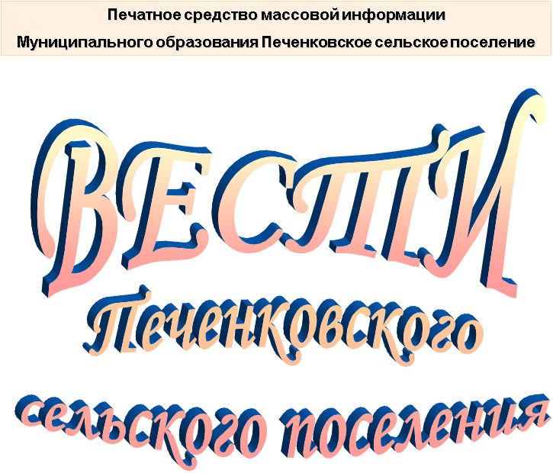

№ 2 (151)

Вторник 31 января 2023 года

Распространяется бесплатно

АДМИНИСТРАЦИЯ
ПЕЧЕНКОВСКОГО СЕЛЬСКОГО ПОСЕЛЕНИЯ
ПОСТАНОВЛЕНИЕ

от 10.01.2023 № 1

Об утверждении Плана мероприятий по противодействию коррупции в муниципальном образовании Печенковское сельское поселение на 2023 год

Руководствуясь Федеральными законами РФ от 25.12.2008 №273-ФЗ «О противодействии коррупции», от 17.07.2009 №172-ФЗ «Об антикоррупционной экспертизе нормативных правовых актов и проектов нормативных правовых актов», Указом Президента РФ от 13.03.2012 №297 «О Национальном плане противодействия коррупции на 2012-2013 годы и внесении изменений в некоторые акты Президента Российской федерации по вопросам противодействия коррупции», Уставом Печенковского сельского поселения, Администрация Печенковского сельского поселения
ПОСТАНОВЛЯЕТ:
1. Утвердить План мероприятий по противодействию коррупции в муниципальном образовании Печенковское сельское поселение на 2023 год согласно приложению.
2. Настоящее постановление вступает в силу со дня его подписания и подлежит официальному опубликованию в средстве массовой информации муниципального образования Печенковское сельское поселение «Вести Печенковского сельского поселения» и размещению на официальном сайте муниципального образования Печенковское сельское поселение в информационно-телекоммуникационной сети «Интернет».
Глава муниципального образования
Печенковское сельское поселение Р.Н.Свисто
Приложение
к постановлению Администрации
Печенковского сельского поселения
от 10.01.2023 № 1
План мероприятий
по противодействию коррупции в муниципальном образовании
Печенковское сельское поселение на 2023 год
№п/п | Наименование мероприятия | Срок  выполнения | Ответственные исполнители
1 | 2 | 3 | 4
1 | Проведение антикоррупционной экспертизы проектов муниципальных нормативных правовых актов Администрации Печенковского сельского поселения | 2023 г.  по мере подготовки проектов | Глава муниципального образования Печенковское сельское поселение
2 | Проведение антикоррупционной экспертизы действующих муниципальных нормативных правовых актов Администрации Печенковскогосельского поселения | 2023г.  по мере необходимости | Глава муниципального образования Печенковское сельское поселение
3 | Внесение изменений в действующие муниципальные нормативные правовые акты Администрации Печенковскогосельского поселения, в которых выявлены коррупционные факторы | 2023г.  по мере необходимости | Глава муниципального образования Печенковское сельское поселение
4 | Направление муниципальных нормативных правовых актов Печенковского сельского поселения и сведений об их опубликовании в Прокуратуру Велижского района Смоленской области и в департамент Смоленской области по внутренней политике для ведения регистров правовых актов, формирования Регистра муниципальных нормативных правовых актов Смоленской области. Организация рассмотрения представлений и экспертных заключений на муниципальные нормативные правовые актыПеченковского сельского поселения | 2023г.  по мере необходимости | Ведущий специалист Администрации Печенковского сельского поселения
5 | Осуществление экспертизы жалоб и обращений граждан, поступающих в Администрацию Печенковского сельского поселения, с точки зрения наличия сведений о фактах коррупции и проверки наличия фактов, указанных в обращениях | 2023г.  по мере поступления жалоб | Ведущий специалист Администрации Печенковского сельского поселения
6 | Проведение проверок целевого использования имущества, находящегося в муниципальной собственности и переданного в аренду, безвозмездное пользование | 2023г. | Главный специалист Администрации Печенковского сельского поселения_____
7 | Осуществление контроля за исполнением залоговых обязательств по договорам купли-продажи объектов муниципальной собственности, приватизированных в рассрочку в соответствии с Федеральным законом от 22.07.2008 №159-ФЗ «Об особенностях отчуждения недвижимого имущества, находящегося в государственной собственности субъектов Российской Федерации или в муниципальной собственности и арендуемого субъектами малого и среднего предпринимательства, и о внесении изменений в отдельные законодательные акты Российской Федерации» | 2023г.  по мере необходимости | Специалист I категории Администрации Печенковского сельского поселения
8 | Осуществление контроля на всех стадиях исполнения муниципального заказа | 2023г.  по мере исполнения муниципального заказа | Глава муниципального образования Печенковское сельское поселение
9 | Организация и проведение инвентаризации муниципального имущества в целях повышения эффективности его использования | 2023г.  (октябрь-ноябрь) | Главный специалист Администрации Печенковского сельского поселения
10 | Обеспечение открытости и прозрачности сделок об отчуждении муниципального имущества в порядке приватизации, о передаче муниципального имущества в пользование | 2023г.  постоянно | Глава муниципального образования Печенковское сельское поселение
11 | Организация письменного ознакомления граждан, поступающих на муниципальную службу в Администрацию Печенковского сельского поселения с Федеральными законами от 02.03.2007 №25-ФЗ «О муниципальной службе в Российской Федерации», от 25.12.2008 №273-ФЗ «О противодействии коррупции» | 2023г.  по мере необходимости | Ведущий специалист Администрации Печенковского сельского поселения
12 | Проведение проверок персональных данных муниципальных служащих и граждан, поступающих на муниципальную службу в Администрацию Печенковского сельского поселения, на соответствие квалификационным требованиям, предъявляемым к уровню профессионального образования, стажу муниципальной службы, установленным действующим законодательством | 2023г.  по мере необходимости | Ведущий специалист Администрации Печенковского сельского поселения
13 | Формирование на конкурсной основе кадрового резерва на должности муниципальной службы, для замещения вакантных должностей муниципальной службы из сформированного кадрового резерва | 2023г.  по мере необходимости | Глава муниципального образования Печенковское сельское поселение
14 | Проведение проверок достоверности и полноты сведений, представленных муниципальными служащими, о полученных доходах и принадлежащей им на праве собственности имуществе, являющихся объектами налогообложения, об обязательствах имущественного характера путем направления запросов в соответствующие органы. | 2023г.  по мере необходимости | Глава муниципального образования Печенковское сельское поселение
15 | Организация деятельности Комиссии по урегулированию конфликта интересов в Администрации Печенковского сельского поселения | 2023г.  (по мере поступления материалов) | Глава муниципального образования Печенковское сельское поселение
16 | Организация предоставления муниципальных услуг в соответствии с утвержденными административными регламентами | 2023г.  постоянно | Специалистами Администрации Печенковского сельского поселения предоставляющих муниципальные услуги
17 | Обеспечение межведомственного электронного взаимодействия органов местного самоуправления Печенковского сельского поселения с исполнительными органами государственной власти, исполнительными органами, территориальными органами федеральных органов исполнительной власти, гражданами и организациями в рамках оказания муниципальных (государственных) услуг | 2023г.  постоянно | Глава муниципального образования Печенковское сельское поселение
18 | Размещение на официальном сайте органов местного самоуправления Печенковского сельского поселения информации о деятельности органов местного самоуправления в соответствии с Федеральным законом от 09.02.2009 № 8-ФЗ «Об обеспечении доступа к информации о деятельности государственных органов и органов местного самоуправления» | 2023г.  постоянно | Менеджер  Администрации Печенковского сельского поселения
19 | Рассмотрение вопросов правоприменительной практики по результатам вступивших в силу решений судов о признании недействительными ненормативных правовых актов, незаконными решений и действий (бездействия) органов местного самоуправления и должностных лиц в целях выработки и принятия мер по предупреждению и устранению причин выявленных нарушений | 2023г.  по мере необходимости | Глава муниципального образования Печенковское сельское поселение
20 | Обеспечить контроль за выполнением лицами, замещающими, муниципальные должности, муниципальными служащими обязанности сообщать в случаях, установленных федеральными законами, о получении ими подарков в связи с их должностным положением или в связи с исполнением ими служебных обязанностей | 2023г.  постоянно | Глава муниципального образования Печенковское сельское поселение
21 | Провести мероприятия по формированию муниципальных служащих негативного отношения к дарению подарков этим служащим в связи с их должностным положением или в связи с исполнением ими служебных обязанностей | 2023г.  март-апрель | Глава муниципального образования Печенковское сельское поселение
22 | По каждому случаю несоблюдения ограничений, запретов и неисполнения обязанностей, установленных в целях противодействия коррупции, нарушения ограничений, касающихся получения подарков и порядка сдачи подарка, осуществлять проверку в соответствии с нормативно правовыми актами РФ, применять соответствующие меры ответственности | 2023г.  по мере необходимости | Глава муниципального образования Печенковское сельское поселение
23 | Разработать и осуществить комплекс организационных, разъяснительных и иных мер по недопущению муниципальными служащими, работниками подведомственных организации поведения, которое может восприниматься окружающими как обещание или предложения дачи взятки либо как согласие взять взятку или как просьба о даче взятки | 2023г.  март-ноябрь | Глава муниципального образования Печенковское сельское поселение  Р.Н.Свисто
24 | Проводить мероприятия по антикоррупционной пропаганде в сельском поселении, информационную и просветительскую работу среди населения сельского поселения. Обеспечить возможности оперативного представления гражданами и организациями информации о фактах коррупции в Администрацию сельского поселения посредством:  - приема электронных сообщений на электронную почту Администрации сельского поселения и на официальном Интернет сайте Администрации с обеспечением возможности взаимодействия с заявителем с использованием компьютерных технологий. | 2023  постоянно | Глава муниципального образования Печенковское сельское поселение
25 | Принимать меры по соблюдению лицами, замещающими муниципальные должности, должности муниципальной службы требований Федеральных законов «О контроле за соответствием расходов лиц, замещавших государственные должности, иных лиц их доходам» и «О запрете отдельным категориям лиц открывать и иметь счета (вклады, хранить наличные денежные средства и ценности в иностранных банках, расположенных за пределами Российской Федерации» | 2023  по мере  необходимости | Глава муниципального образования Печенковское сельское поселение
26 | Принимать меры по повышению эффективности контроля за соблюдением лицами, замещающими должности муниципальной службы, требований законодательства Российской Федерации о противодействии коррупции, касающихся предотвращения и урегулирования конфликта интересов, в том числе за привлечением таких лиц к ответственности в случае их несоблюдения | 2023  по мере  необходимости | Глава муниципального образования Печенковское сельское поселение
27 | Принимать меры по повышению эффективности кадровой работы в части, касающейся ведения личных дел лиц, замещающих муниципальные должности и должности муниципальной службы, в том числе контроля за актуализацией сведений, содержащихся в анкетах, представляемых при назначении на указанные должности и поступлении на такую службу, об их родственниках и свойственниках в целях выявления возможного конфликта интересов | 2023  постоянно | Ведущий специалист Администрации Печенковского сельского поселения
28 | Принимать меры по обеспечению повышения квалификации муниципальных служащих, в должностные обязанности которых входит участие в противодействии коррупции | 2023  по мере необходимости | Глава муниципального образования Печенковское сельское поселение
29 | Принимать меры по обеспечению обучения муниципальных служащих, впервые поступивших на муниципальную службу для замещения должностей, включенных в перечни, установленные нормативными правовыми актами Российской Федерации, по образовательным программам в области противодействия коррупции | 2023  по мере необходимости | Глава муниципального образования Печенковское сельское поселение

Сведения
о численности муниципальных служащих, работников муниципальных учреждений и размере фактических затрат на их денежное содержание
за 2022 год

В соответствии с положениями части 6 ст.52 Федерального закона от 06.10.2003г. №131-ФЗ «Об общих принципах организации местного самоуправления в Российской Федерации» сообщаю следующее:
за 2022 год численность работников органов местного самоуправления составила:
- Совет депутатов Печенковского сельского поселения – 0;
- Администрация Печенковского сельского поселения – 13, из них:
- 1 – выборное должностное лицо местного самоуправления;
- 3 - муниципальные служащие;
- 9– другие работники.
Фактические затраты на денежное содержание работников муниципальных учреждений за 2022 год составили – 3932,0 тыс. рублей.

Печатное средство массовой информации «Вести Печенковского сельского поселения» № 2(151) 31 января 2023 года.  Тираж 10 экз. Распространяется бесплатно | Учредители:  Совет депутатов Печенковского сельского поселения, Администрация Печенковского сельского поселения | Наш адрес:  216286 Смоленская область Велижский район  д. Печенки  Телефон- 8(48132)2-53-47;  Факс- 8(48132)2-53-47  E-mail: pechenki@rambler.ru
Номер подготовили: Свисто Р.Н., Захарова А.Н.

